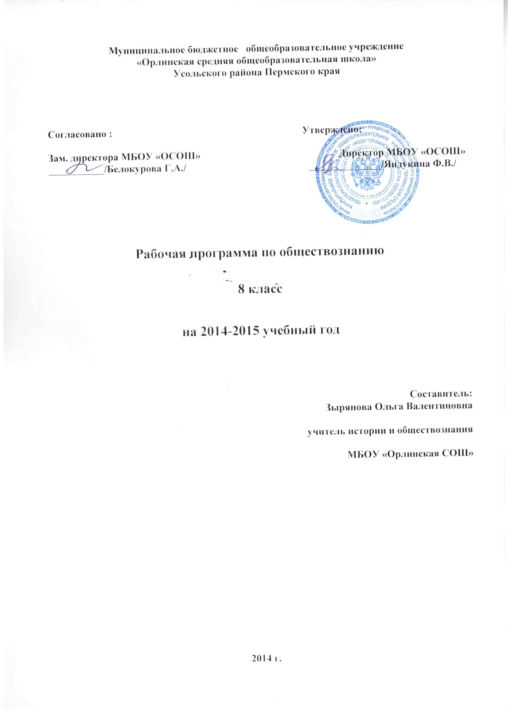

Пояснительная записка.

Статус документа
Данная рабочая программа составлена на основании:

- стандарта основного общего образования по обществознанию (базовый уровень)

2004г.
- примерной программы для основного общего образования по
обществознанию (базовый уровень) 2006 г.
- Авторской программы «Обществознание» под редакцией А.И.Кравченко 8-9 кл., М., Изд. «Русское слово», 2008 (экспертиза РАН о РАО 2008 г.)
- базисного учебного плана общеобразовательных учреждений Российской Федерации, утвержденный приказом Минобразования РФ № 1312 от 09. 03. 2004.
- федерального перечня учебников, рекомендованных (допущенных) к использованию в образовательном процессе в образовательных учреждениях, реализующих программы общего образования.

Содержание основного общего образования по обществознанию представляет собой комплекс знаний, отражающих основные объекты изучения: общество и его основные сферы, человека в обществе, правовое регулирование общественных отношений. Помимо знаний, важными содержательными компонентами курса являются: социальные навыки, умения, совокупность моральных норм и гуманистических ценностей; правовые нормы, лежащие в основе правомерного поведения. Не менее важным элементом содержания учебного предмета обществознания является опыт познавательной и практической деятельности, включающий работу с адаптированными источниками социальной информации; решение познавательных и практических задач, отражающих типичные социальные ситуации; учебную коммуникацию, опыт проектной деятельности в учебном процессе и социальной практике.

Цели курса:
- Освоение на уровне функциональной грамотности системы знаний, необходимых для социальной адаптации по разделам: «Общество и человек», «Экономическая сфера», «Социальная сфера»
- Овладение умениями познавательной, коммуникативной, практической деятельности, характерных для подросткового возраста
- Формирование основ мировоззренческой, нравственной, социальной, политической, правовой и экономической культуры.

Задачи курса:
- Изучить признаки, типологию и основные сферы общества
- Выделить взаимосвязь между человеком, природой и обществом

- Познакомиться с признаками прогресса и регресса
- Изучить классификацию человеческих потребностей по теории А. Маслоу
- Дать представление о социализации человека, формах общения
- Познакомить учащихся с основными экономическими понятиями, ролью государства в экономике
- Сформировать у учащихся представление о социальной структуре общества, социальной стратификации, этносе, межнациональных отношениях.

Программа курса рассчитана на 35 часов 1 час в неделю.

Учебно-методический комплекс:
Обществознание: учебник для 8 класса общеобразовательных учреждений – М.: «Русское слово», 2008.
2. Обществознание. 8 класс: поурочные планы по учебнику А.И. Кравченко, Е.А. Певцовой / авт. –сост. Н.С. Кочетов. – Волгоград: Учитель, 2007.
3. Конституция РФ.
4. Трудовой кодекс РФ.
5. Административный кодекс РФ.

Ведущие педагогические технологии:
- обучение в сотрудничестве;
- дебаты
- проблемное обучение;
- здоровьесберегающие технологии;
- исследовательский метод обучения;
- проектные методы обучения;
-информационно-коммуникативные технологии.

Ведущие принципы обучения:
- научность и доступность;
-учёт возрастных особенностей учащихся;
-принцип системности обучения и связи теории с практикой;
-принцип сознательности и активности учащихся в обучении;
- принцип прочности усвоения знаний и связи обучения со всесторонним развитием личности учащихся.
-органическое сочетание обучения и воспитания;
- принцип сотрудничества.

Особенности организации учебного процесса методы и формы работы.

Методы обучения.
по внешним признакам деятельности преподавателя и учащихся:
лекция;
беседа;
дебаты;
работа с источником;
по источнику получения знаний:
словесные;
наглядные:
демонстрация плакатов, схем, таблиц, диаграмм, моделей;
использование технических средств;
практические:
по степени активности познавательной деятельности учащихся:
объяснительный;
иллюстративный;
проблемный;
частичнопоисковый;
исследовательский;

Виды деятельности.

Основные виды деятельности:
- учебная деятельность
- познавательно-продуктивная
- коммуникативная
- проектно-исследовательская
- игровая
- групповая
- рефлексивная
- внеурочная

Формы контроля.

Предполагается проведение тестирования; письменных проверочных работ, творческие задания (сочинения, эссе), выполнение проектных работ, публичные выступления (высказывания, монолог, дискуссия, дебаты, защита проектов). Подобные формы контроля позволяют проверить теоретические знания и практические навыки учащихся, уровень усвоения материала и умение пользоваться полученными знаниями, что и является основными целями данного курса.

В процессе изучения курса учащиеся должны знать:
- Социальные свойства человека, его взаимодействие с другими людьми
- Сущность общества как формы совместной деятельности людей
- Характерные черты и признаки основных сфер жизни общества
- Содержание и значение социальных норм, регулирующих общественные отношения

- Основные понятия и термины курса
В процессе изучения курса учащиеся должны уметь:
- Описывать основные социальные объекты, выделяя их существенные признаки;
- Сравнивать социальные объекты, суждения об обществе и человеке, выявлять их общие черты и различия;
- Оценивать поведение людей с точки зрения социальных норм, экономической рациональности;
- Отделять основную информацию от второстепенной, критически оценивать достоверность полученной информации.

Система оценки достижений учащихся.

Оценка «5» - дается четкий, развернутый ответ на поставленный вопрос, все ключевые понятия темы, даются определения и описания, нет фактических неточностей, речь правильная, включаются факты, поддерживающие детали. Из усвоенного материала самостоятельно делаются выводы, устанавливаются причинно-следственные связи. Учащийся хорошо ориентируется в материале.
Оценка «4» - большинство ключевых понятий и фактов хорошо определяются, описываются, есть небольшие фактические неточности, речь правильная. Учащийся ориентируется в материале, выводы делаются с помощью учителя.
Оценка «3» - определяется и описывается около половины ключевых понятий, проблем и фактов. Около половины объема информации правильной, остальная неверная, неточная или отсутствует. Учащийся не может делать выводы из материала урока. Оценка «2» - определяется незначительное количество (либо отсутствует полностью) ключевых понятий, проблем, фактов, в основном информация неверная или не относится к поставленному вопросу. Обнаружено непонимание основного материала или допущены существенные ошибки, которые учащийся не может исправить даже при дополнительных вопросах.

Содержание программы
№ п/п | Раздел программы | Содержание | Основные понятия
1 | Общество и человек  (12 часов) | Понятие об обществе как форме жизнедеятельности людей. Взаимодействие общества и природы. Основные сферы общественной жизни и их взаимосвязь. Общественные отношения и их виды.  Типология обществ. Социальный прогресс. Личность и социальная среда. Потребности человека. Социализация и воспитание. | Общество, страна, политическая сфера, экономическая сфера, социальная сфера, духовная сфера, мировое сообщество, глобализация, закон ускорения истории, прогресс, регресс, личность, потребность, социализация, воспитание.
2 | Экономическая сфера  (11часов) | Экономика и ее роль в жизни общества. Ресурсы и потребности. Ограниченность ресурсов. Альтернативная стоимость (цена выбора).  Товары и услуги. Обмен, торговля. Формы торговли. Реклама. Экономические основы защиты прав потребителя. Международная торговля.  Деньги. Функции и формы денег. Инфляция. Реальные и номинальные доходы.  Роль собственности и государства в экономике.  Производство и труд. Производительность труда. Факторы, влияющие на производительность труда. Заработная плата. Стимулирование труда.  Предпринимательство и его основные организационно-правовые формы. Предпринимательская этика.  Рынок. Рыночный механизм. Понятия спроса и предложения. Факторы, влияющие на спрос и предложение.  Семейный бюджет.  Экономические цели и функции государства. Экономическое развитие России в современных условиях.  Безработица как социальное явление. Экономические и социальные последствия безработицы. Борьба с безработицей. Профсоюз.  Неравенство доходов. Перераспределение доходов. Экономические меры социальной поддержки. Пенсии, пособия, дотации. Налоги, уплачиваемые гражданами. | Экономика, деньги, ресурсы, производство, предприятие, отрасль, инфляция, прибыль, спрос, предложение, маркетинг, цена, обмен, рынок, монополия, дефицит, конкуренция, бизнес, налогообложение, доходы, расходы. Бюджет,  Труд, заработная плата, безработица.
3 | Социальная сфера  (12часов) | Социальная структура общества. Социальная роль и социальный статус. Социальный конфликт. Пути его разрешения. Значение конфликтов в развитии общества.  Семья как малая группа. Брак и развод. Неполная семья. Межличностные отношения в семье. Психологический климат в семье. Этика семейных отношений. Семейный долг, забота о членах семьи. Отношения между поколениями.  Этнические группы и межнациональные отношения. Отношение к историческому прошлому, традициям, обычаям народа. Межнациональные конфликты. Взаимодействие людей в многонациональном обществе. Межнациональные отношения в РФ. | Социальная структура, социальная группа, статус, имидж, социальная роль, социальная стратификация, класс, неравенство, богатство, бедность, порог бедности, этнос, нация, межнациональные отношения, этноцентризм, этнические конфликты, семья, нуклеарная семья, развод.

Дистанционная олимпиада по обществознанию 8 класс

Рекомендуемое время выполнения заданий – 60 минут.

1. (1 балл) Что означает слово «сетикет»? Выберите правильный ответ.
а) совокупность магазинов одной торговой сети
б) основные правила поведения в Интернете
в) материал для изготовления рыболовных сетей
г) психологический метод воздействия на сознание человека

2. (1 балл) Какую из названных профессий можно отнести к типу человек - знак? Выберите правильный ответ.
а) микробиолог б) инженер в) продавец бытовой техники
г) оформитель д) редактор издательства

3. (2 балла) Какое слово пропущено в схеме? Ответ напишите в именительном падеже множественного числа.
___________ социализации

семья
сверстники
организации, учреждения

Ответ: ___________________

4. (2 балла) Русский писатель Антон Павлович Чехов, врач по профессии, составил краткие характеристики каждого из типов темперамента. Сопоставьте типы темперамента и чеховские характеристики. Ответ запишите в виде комбинации цифр и букв без пробелов между знаками и запятых, цифры должны идти по порядку, например, 1а2б3г…
1) холерик  2) сангвиник  3) флегматик  4) меланхолик | а) Постоянен в своем непостоянстве. Все впечатления действуют на него легко и быстро. Отсюда происходит его легкомыслие.  б) Склонен к ипохондрии. С прискорбием и со слезами в голосе уведомляет своих близких, что валерьяновые капли ему уже не помогают. Завещание у него давно уже готово.  в) Вечно серьёзен, потому что лень смеяться. Непременный член всевозможных комиссий, заседаний и экстренных собраний, на которых ничего не понимает и дремлет без зазрения совести. На все согласен, не ропщет, покладист.  г) Глаза ворочаются в орбитах, как голодные волки. Раздражителен. Глубоко убежден, что зимой "черт знает, как холодно", а летом "черт знает, как жарко". Шуток не понимает.

Ответ: ___________________

5. (2 балла) В зависимости от цели принято выделять три вида рекламы – информирующую, увещевательную и напоминающую. Соотнесите вид рекламы и примеры. Ответ запишите в виде комбинации цифр и букв без пробелов между знаками и запятых, цифры должны идти по порядку, например, 1а2б3в.
1) информирующая б) увещевательная в) напоминающая
а)
б)
 | 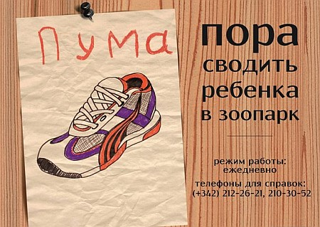  в)
 | 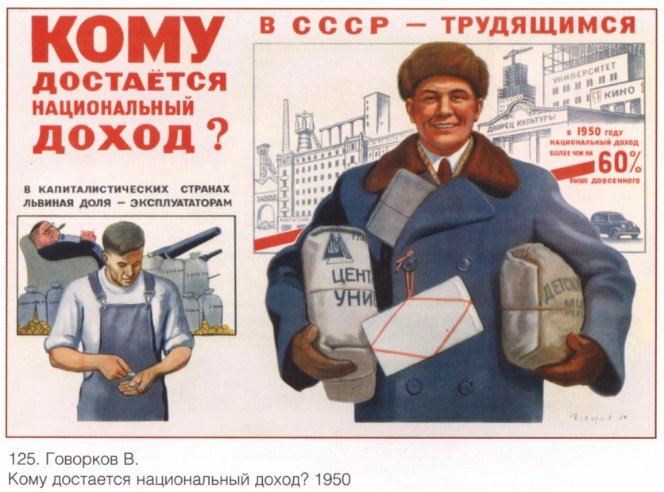

Ответ: ___________________

6. (2 балла) Что является лишним в перечне? Выберите один вариант ответа.
а) общественное обсуждение поправок в законопроект
б) проведение выборов в местные органы самоуправления
в) проведение научной конференции по проблемам борьбы с терроризмом
г) организация митинга против снижения расходов на образование
д) участие в деятельности экологической партии

7. (2 балла) В каких случаях термины «креативный» и «эпатажный» употреблены правильно? Выберите два варианта ответа (по одному из каждой группы).
креативный
1)
3)
2)
 |  |  |  | 
эпатажный
4)
5)
6)
7)
 |  |  |  |  | 
а) рисунок 1 б) рисунок 2 в) рисунок 3 г) рисунок 4
д) рисунок 5 е) рисунок 6 ж) рисунок 7

8. (2 балла) Решите экономическую задачу. В ответе напишите только число, например, 48.
Карабас Барабас понял, что конкурировать с кукольным театром Буратино и Папы Карло он не сможет, и решил поменять сферу своей предпринимательской деятельности: он стал изготавливать кукол для продажи в магазине игрушек. За год он смог произвести 100 кукол. Затраты на изготовление одной куклы составили 3 сольдо. Все куклы были им проданы по цене 4 сольдо за штуку. Какую чистую прибыль получил Карабас Барабас, если учесть, что общая сумма налогов, которые он должен уплатить в государственную казну составляет 10% от выручки за проданный товар.

Ответ: ___________________

9. (3 балла) Разгадайте головоломку. Впишите в мини-кроссворд четыре термина, определение которым даётся в ключе. Найдите им место, ориентируясь на количество букв в словах (написано в скобках). Из букв, попавших в клеточки с новогодними шариками, составьте пятый термин и напишите его в качестве ответа на задание.

Ключ.

* Процесс развития общества и наука, которая изучает его. (7 букв)
* Коренной переворот в развитии общества, скачкообразное изменение всех или большинства сторон общественной жизни. (9 букв)
* Условное название группы высокоразвитых стран в современном мире. (5 букв)
* Условное название группы слаборазвитых стран в современном мире. (2 буквы)

Ответ: ___________________

10. (3 балла) Ответом на это задание будет термин, определение которого зашифровано в криптограмме. В ней одинаковые числа означают одинаковые буквы. Чтобы узнать, какая буква скрывается за каждым числом, разгадайте ключ. Ответьте на вопросы, ответы впишите под цепочкой чисел. Затем числа в криптограмме замените соответствующими буквами. Поняли, о каком термине идёт речь? Напишите его в именительном падеже единственного числа.
Криптограмма
(определение термина, который надо написать в качестве ответа)

1 | 2 | 3 | 4 | 5 | 6 | 2 | 2 | 7 | 8 |  | 9 | 10 | 11 | 12 | 5 | 6 | 13 | 3 | 14 | 15 | 4 | 12
16 | 12 | 1 | 6 | 17 | 6 | 2 | 7 | 15

Ключи:
– народное хозяйство страны, региона; наука, изучающая способы рационального использования ограниченных ресурсов
18 | 19 | 12 | 2 | 12 | 11 | 7 | 19 | 10

– система отношений и учреждений (складов, магазинов и т.д.), которые связывают производителей и потребителей
4 | 12 | 5 | 13 | 12 | 1 | 14 | 15

– человеческая деятельность по производству благ, необходимых для жизни
4 | 5 | 3 | 17

– форма правления, при которой главные органы власти избираются на определённый срок
5 | 6 | 9 | 16 | 3 | 20 | 14 | 7 | 19 | 10

– в религии – место вечной совершенной жизни; в переносном смысле – состояние полного блаженства
5 | 10 | 8
Ответ: ___________________
Всего 20 баллов.

Перевод из балльной системы в оценочную.

Сумма баллов | 0- 29 баллов | 30- 39 баллов | 40-49  баллов | 50-60  балла
Оценка | 2 | 3 | 4 | 5

Календарно-тематическое планирование.
№  п/п | Тема урока | Кол-во  часов | Тип урока | Элементы содержания | Домашнее задание | Дата
 |  |  |  |  |  | план | факт
1 | Наука о человеческой вселенной | 1 | Вводный урок | Учебник обществознания как источник знаний, его специфика. Понятия и термины: социум, субъективное знание, парадокс, научное знание | с. 4-8
Раздел 1. Общество и человек
2 | Общество | 1 | Урок изучения нового материала | Понятие общества и его основные признаки. Основные сферы общественной жизни. Мировое сообщество. Понятия, термины: общество, социальная организация страны, сферы общества, страна, государство, глобализация | § 1, в. 1-4, 7, основные понятия.
3 | Взаимосвязь природы и общества | 1 | Урок-практикум | Природа как основа возникновения и жизнедеятельности человека и общества. Взаимоотношения человека и природы. Эколог.проблемы. Экологические программы и защита окружающей среды. Понятия, термины: природа, окружающая среда, антропогенные нагрузки, неконтролируемое изменение окружающей среды. | §2, выу-чить поня-тия
4-5 | Типология обществ | 2 | Комбинированный урок | Типы обществ. Особенности хозяйства и образа жизни охотников и собирателей, зарождение производящего хозяйства. Понятия, термины: дописьменные, письменные общества, простые и сложные общества, доиндустриальное, индустриальное, постиндустриальное общество | § 3, выу-чить поня-тия, практикум
6 | Социальный прогресс и развитие общества | 1 | Урок-практикум | Основные закономерности развития человеческого общ-ва. Закон неравномерного развития народов и наций мира. Социальный прогресс. Реформы и революции Понятия, термины: закон ускорения истории, социальный прогресс и регресс, реформы и революции, прогрессивные и регрессивные реформы | §4, выу-чить поня-тия, практикум
7 | Личность и социальная среда | 1 | Комбинированный урок | Качества человека. Человеческая личность. Роль семьи и социальной среды в воспитании личности.  Понятия, термины: социальная среда, воспитание, человек, индивидуальность, личность; моральные нормы, духовные ценности | § 5, воп.1-4
8-9 | Потребности человека | 2 | Урок изучения нового материала | Человек и его потребности. Иерархия потребностей. Процесс возвышения потребностей. Свобода выбора и приобщение к духовной культуре. Понятия, термины: потребности, духов-ные потребности, свобода, ответственность | § 6, вопр.
10 | Социализация и воспитание | 1 | Проблемная беседа | Социализация: содержание и стадии процесса. Воспитание и социализация, сходство и различия. Воспитание в семье. Понятия, термины: социализация, последствия социальной изоляции, воспитание и его формы. Жизненный цикл человека | § 7, практикум
11 | Социально-психологический процесс общения | 1 | Комбинированный урок | Понятие общения. Виды и формы. Эмоциональная сторона общения. Проблемы общения. Понятия, термины: общение, речевое и неречевое общение, этикет, ритуал, межкультурное общение | §8, вопр., практикум
12 | Человек в обществе и общество в человеке | 1 | Повтор.-обобщ. | Уникальность человеческой личности. Воспитание и социализация. Проблемы общения и пути их решения. Понятия, термины: человек, личность, социум, социализация, коммуникабельность
Раздел 2. Экономическая сфера.
13 | Экономическая сфера. | 1 | Комбинированный урок | Что такое экономическая наука и зачем ее изучают в школе?  Основные ресурсы экономики и их роль.  Структура экономики.  Понятия, термины: рыночная экономика, ресурсы, производство, потребление, распределение, фирма, рынок | §9, выу-чить поня-тия, практикум
14  15 | Товар и деньги | 2 | Комбинированный урок | Товар и его свойства.  Деньги, их функции и формы. Начальная цена и прибыль в бизнесе  Понятия, термины: товар, услуги | §10, практикум
16  17 | Спрос и предложение | 2 | Урок-практикум | Спрос и предложение как факторы рыночной экономики. Роль маркетинга в рыночной экономике. Цена как регулятор спроса и предложения. Понятия, термины: спрос, величина спроса, предложение, величина предложения, маркетинг, цена | §11, вопр., практикум
18 | Рынок, цена и конкуренция | 1 | Комбиниро  ванный урок | Рынок, его формы, виды, эволюция. Основные функции цены. Рынок, конкуренция, монополия. Понятия, термины: рынок, биржа, банк, конкуренция, механизм выравнивания цен, олигополия, монополия | §12, выу-чить поня-тия,
19 | Предпринимательство | 1 | Комбиниро  ванный урок | Содержание и функции предпринимательства. Предприниматель: экономический статус, функции. Малый бизнес и его роль в экономике. Фермерское хозяйство. Понятия, термины: предпринимательство, бизнес, менеджер, предприниматель, наемный работник, риск в бизнесе | §13  вопр.
20 | Роль государства в экономике | 1 | Комбиниро  ванный урок | Способы воздействия государства на экономику. Типы экономических систем. Налоги, их виды, значение налогов. Понятия, термины: государство, налоги, источник доходов гос-ва, налогообложение, прямые и косвенные налоги, подоходный и прогрессивный налог | §14, вопр.
21 | Бюджет государства и семьи | 1 | Урок-практикум | Бюджет как финансовый документ. Долг и кредит. Дефицит бюджета и социальные программы. Понятия, термины: государственный бюджет, бюджет семьи, доходы и расходы, внешний и внутренний долг, дефицит бюджета | §15, вопр.
22 | Труд, занятость, безработица | 1 | Изучение нового материала | Труд: сущность, виды труда, значение труда. Рабочая сила и рынок труда. Понятия, термины: труд, заработная плата, безработица, рабочая сила, занятость, страхование безработицы | §16, практикум
23 | Становление рыночного общества в России | 1 | Повтор. – обобщ. урок | Сущность и структура экономики. Рынок в условиях переходного периода. Роль государства в экономике. Труд, занятость, безработица. Понятия, термины: рыночная экономика, государственное регулирование экономики, социальные программы
Раздел 3. Социальная сфера.
24 | Социальная структура | 1 | Комбиниро  ванный урок | Строение общества. Социальный статус и социальная роль, их взаимосвязь. Социальная группа. Понятна, термины: социальная структура, социальная группа, социальные отношения, статус, социальная мобильность | §17,  практикум
25 | Социальная стратификация | 1 | Комбиниро  ванный урок | Социальная стратификация Классы как основа стратификации. Социальная дифференциация. Понятия, термины: стратификация, социальное неравенство | §18, вопр.
26 | Богатые и бедные | 1 | Комбиниро  ванный урок | Богатство, источники доходов, образ жизни, критерии богатства. Бедность как экономическое и социальное явление. Понятия, термины: неравенство, богатство, бедность, прожиточный минимум, абсолютная и относительная бедность. | §19-20, практикум
27 | Этнос: нации и народности | 1 | Комбиниро  ванный урок | Этнос. Понятие, признаки. Кровнородственные группы и их разновидности. Племена, народности, нации. Понятия, термины: этнос, этническое самосознание, семья, род, клан, племя, народность, нация. | §21, выучить понятия
28  29 | Межнациональные отношения | 2 | Комбиниро  ванный урок | Национальные отношения. Формирование многонационального государства. Этнические конфликты. Понятия, термины: национальность, этноцентризм, национальная нетерпимость, толерантность | §22, практикум
30  31 | Конфликты в обществе | 2 | Комбинированный урок | Конфликт и его составляющие. Классифи-кация конфликтов. Способы решения конфликтов. Понятия, термины: предмет конфликта, субъекты, повод, причины, типичный конфликт | §23, практикум
32 | Семья | 1 | Комбинированный урок | Семья как фундамент общества и малая социальная группа. Жизненный цикл семьи. Развод: причины, повод, мотивы, последствия. Понятия, термины: семья, брак, развод, малая  социальная группа | §24, практикум
33 | Социальная сфера. | 1 | Повтор. – обобщ. урок | Обобщение и систематизация материала. | Подготови-ться к к/р.
34 | Сферы общества. |  | Контрол.-обобщ. | Итоговое тестирование.
35 | Сферы общества. |  | Повтор. – обобщ. урок | Обобщение и систематизация материала.

